Centro de Inteligencia Educativa de Classio
Informe de experimento no supervisado
¿Puede Classio descubrir relaciones semánticas entre recursos educativos sin etiquetas manuales para mejorar candidatos de recomendación y avisos de recursos similares?
Estado de validación: Ejecución exploratoria validada
Generado el 01/08/2026 16:19
Ejecución validada: 9b1e341bd193
Huella del conjunto de datos: 106687e89c1f...

Planteamiento de la solución
¿Puede Classio descubrir relaciones semánticas entre recursos educativos sin etiquetas manuales para mejorar candidatos de recomendación y avisos de recursos similares?
Campo | Valor
Problema de negocio | Classio necesita evaluar si 562 recursos pueden agruparse por afinidad semántica sin etiquetas manuales para apoyar recomendaciones y avisos de recursos similares.
Decisión apoyada | Si el resultado exploratorio justifica revisión humana estructurada y una posible prueba sombra, no un despliegue automático.
Objetivo SMART | El candidato con mejor selector score que produzca al rededor de un 75% vecinos pedagógicamente útiles bajo revisión humana y presente una contaminación por materia y lengua cercana o por debajo del 20% será el mejor candidato para despliegue en sombra.
Valor esperado | Ampliar candidatos relacionados por significado mientras las reglas de negocio siguen filtrando profesor, estudiante, materia, idioma, nivel y estado de archivo.

Desarrollo del modelo
Este experimento usa perfiles canónicos de recursos y algoritmos no supervisados para descubrir clústeres y vecinos semánticos sin construir etiquetas positivas/negativas.

Datos utilizados y desarrollo en Python
Campo | Valor
Lenguaje | Python
Librerías principales | pandas, numpy, scikit-learn
Datos utilizados | Extractos acotados de contenido: Vista opcional resource_affinity_content_excerpts: resource_type, resource_id, content_excerpt, source y conteo de caracteres. Esta vista debe devolver solo texto sanitizado y acotado; el experimento no obtiene worksheet_json ni exam_data completos como ruta principal.; Exámenes: Tabla quick_exams: título, materia, tema, etapa del estudiante, nivel, duración del examen, tipos de ejercicios, estado, visibilidad y fecha de creación. El experimento no obtiene exam_data completo.; Temas del learning program: Tabla learning_program_topics: program_id, orden de unidad/tema, título, subtema, foco de lección, propósito, objetivos, criterios de éxito, can-do statements, tipos sugeridos de worksheet/examen, idea de tarea, notas del profesor, resumen para estudiante, lecciones estimadas y timestamps.; Learning programs: Tabla learning_programs: título, materia/materia personalizada, etapa del estudiante, nivel/banda, resumen, estado, visibilidad, conteos de unidades/temas, orden de secuencia, timestamps y contenido de program_data.; Lesson plans: Tabla lesson_plans: título, materia, tema, etapa del estudiante, nivel/banda, propósito de la lección, metadata de fuente/planificador, campos de idioma, estado, visibilidad, timestamps de creación/actualización y contenido de plan_json.; Videos: Tabla videos: título, materia/materia personalizada, tema, descripción, etapa del estudiante, nivel/banda, estado, visibilidad y timestamps de creación/actualización.; Worksheets: Tabla worksheets: título, materia, tema, etapa del estudiante, nivel/banda, tipo de worksheet, campos de idioma, estado, visibilidad y fecha de creación. El experimento no obtiene worksheet_json completo.
Reglas de inclusión/exclusión | Las filas archivadas se excluyen antes del desarrollo del modelo. Las filas sin un identificador estable de recurso se excluyen. Las filas con menos de tres tokens de perfil se excluyen. Las filas duplicadas con la misma clave de recurso y el mismo hash de perfil se excluyen después de la primera aparición. El extractor principal no selecciona worksheet_json ni exam_data. El contenido solo se incluye mediante extractos sanitizados y acotados cuando existe la vista liviana de extractos. Si la vista de extractos no está disponible, worksheets y exámenes permanecen incluidos mediante perfiles basados solo en metadata, y la ejecución registra una advertencia.
Construcción de perfiles | Cada fila incluida se convierte en un perfil textual canónico. content_excerpt solo se incluye cuando existe un extracto sanitizado y acotado; se excluyen imágenes, medios, URLs, answer keys, respuestas correctas y soluciones. Las filas program_topic reciben resource_role=curricular_anchor. Las filas worksheet, exam, video, lesson_plan y program reciben resource_role=candidate_resource. Los temas de lesson plans se extraen desde claves de plan_json relacionadas con tema, título, objetivo, foco, vocabulario, éxito y evaluación, además del campo topic como respaldo. Los program topics heredan metadata del learning program padre cuando está disponible, por lo que las anclas de tema conservan contexto de materia, nivel y etapa.
Pipeline del modelo | Construir un DataFrame de pandas con los perfiles de recursos congelados. Vectorizar profile_text con TfidfVectorizer de scikit-learn usando unigramas y bigramas. Cuando la forma de la matriz lo permite, reducir las variables TF-IDF con TruncatedSVD. Normalizar vectores con Normalizer de scikit-learn usando normalización L2. Entrenar configuraciones candidatas de KMeans, AgglomerativeClustering y DBSCAN. Evaluar cada configuración exitosa con Silhouette, Calinski-Harabasz, Davies-Bouldin, proporción de ruido, diagnósticos de tamaño de clúster y contaminación entre materias/idiomas. Seleccionar el ganador con la fórmula transparente y balanceada de selection_score. Generar vecinos semánticos pareados mediante similitud coseno. Generar la muestra de revisión humana desde anclas program_topic hacia recursos candidatos. Persistir el vectorizador ajustado, SVD, normalizador, matriz de vectores, claves de recursos ordenadas, dataset congelado, comparación de modelos, asignaciones de clúster y archivos de auditoría.
Reproducibilidad | La semilla aleatoria se fija en 20260726. La ejecución guarda una huella del dataset construida a partir de hashes de perfil. La ejecución guarda un hash de configuración para la grilla de modelos y los ajustes de preprocesamiento. La representación ajustada se serializa para que el scoring en runtime no reajuste TF-IDF con datos vivos.

Normalización y preparación de datos
Campo | Valor
Unidad de análisis | Los temas del learning program son anclas curriculares. Worksheets, exámenes, videos, lesson plans y learning programs se tratan como recursos candidatos cuya alineación semántica se evalúa contra esas anclas.
Roles | program_topic = ancla curricular; worksheet, exam, video, lesson_plan y program = recursos candidatos.
Limpieza textual | Los campos se convierten a texto, se compactan espacios múltiples y se eliminan espacios al inicio/final.
Normalización categórica | Se aplica Unicode NFKC, casefold, normalización de separadores / y |, y alias conocidos para materia e idioma.
Alias usados | {"language": {"eng": "en", "english": "en", "espanol": "es", "español": "es", "spanish": "es", "turkce": "tr", "turkish": "tr", "türkçe": "tr"}, "subject": {"english language": "english", "espanol": "spanish", "español": "spanish", "math": "mathematics", "maths": "mathematics", "spanish language": "spanish"}}
Valores faltantes | Los valores vacíos se auditan y no cuentan en denominadores de contaminación entre materias o idiomas.
Completitud | {"content_excerpt": {"known_count": 0, "known_pct": 0.0, "missing_count": 562}, "language": {"known_count": 562, "known_pct": 1.0, "missing_count": 0}, "learner_stage": {"known_count": 562, "known_pct": 1.0, "missing_count": 0}, "lesson_plan_extracted_topics": {"known_count": 18, "known_pct": 0.032, "missing_count": 544}, "level": {"known_count": 562, "known_pct": 1.0, "missing_count": 0}, "profile_text": {"known_count": 562, "known_pct": 1.0, "missing_count": 0}, "resource_id": {"known_count": 562, "known_pct": 1.0, "missing_count": 0}, "resource_role": {"known_count": 562, "known_pct": 1.0, "missing_count": 0}, "subject": {"known_count": 562, "known_pct": 1.0, "missing_count": 0}, "subtype": {"known_count": 503, "known_pct": 0.895, "missing_count": 59}, "title": {"known_count": 562, "known_pct": 1.0, "missing_count": 0}, "topic": {"known_count": 555, "known_pct": 0.9875, "missing_count": 7}}
Vectorización | TF-IDF con unigramas y bigramas; SVD truncado cuando el tamaño lo permite; normalización L2 antes de similaridad coseno.
Artefactos auditables | resource_affinity_category_normalization_audit.csv, resource_affinity_profile_audit.csv, resource_affinity_feature_audit.csv, resource_affinity_representation_manifest.json

Fórmula de scoring del ganador
Campo | Valor
Fórmula | Selection Score = Silhouette Score 0 35 * Cross Subject Contamination Rate 0 30 * Cross Language Contamination Rate 0 20 * Noise Ratio 0 12 * Cluster Size 2 Rate 0 08 * Cluster Size Le 3 Rate
Orden de selección | mayor selection_score -> mayor silhouette_score como desempate -> menor cross_subject_contamination_rate como desempate
Ganador automático | KMeans k=24; selection_score=0.0834
Recomendación humana | KMeans k=24
Líder por Silhouette | KMeans k=5; selection_score=-0.0019
Definición de componentes | {"Contaminación entre materias": "Proporción de clústeres evaluados que contienen más de una materia normalizada entre filas con metadata de materia conocida.", "Cross Language Contamination Rate": "Share of evaluated clusters containing more than one normalized language among rows with known language metadata.", "Proporción de ruido": "Proporción de filas asignadas a la etiqueta de ruido -1 de DBSCAN.", "Silhouette score": "Métrica no supervisada principal de cohesión/separación, calculada con distancia coseno sobre observaciones que no son ruido.", "Tasa de clústeres de tamaño 2": "Proporción de clústeres con exactamente dos filas, usada como advertencia de fragmentación.", "Tasa de clústeres de tamaño 3 o menos": "Proporción de clústeres con tres filas o menos, usada como advertencia más amplia de fragmentación."}
Justificación de pesos | Silhouette se mantiene como base positiva porque el experimento es no supervisado y aún no tiene etiquetas humanas de relevancia. La contaminación entre materias recibe la penalización más alta porque las reglas de recomendación de Classio tratan los límites de materia como críticos para el negocio. Cross-language contamination receives the second-strongest penalty because wrong-language groupings can break pedagogical reuse even when semantic similarity looks high. El ruido recibe una penalización moderada porque un modelo que deja muchas filas sin asignar es menos útil para generar candidatos. Las penalizaciones por clústeres diminutos desincentivan modelos que parecen limpios solo porque fragmentan el catálogo en grupos muy pequeños. Los pesos son heurísticos y transparentes; sirven para triage exploratorio de modelos, no como prueba de impacto en recomendaciones.
Por qué no Silhouette solamente | El modelo con mayor Silhouette puede sobrepremiar clústeres pequeños, aislados o ruidosos. El score balanceado prefiere un modelo suficientemente coherente que preserve cobertura y una estructura de clúster útil para las heurísticas posteriores.

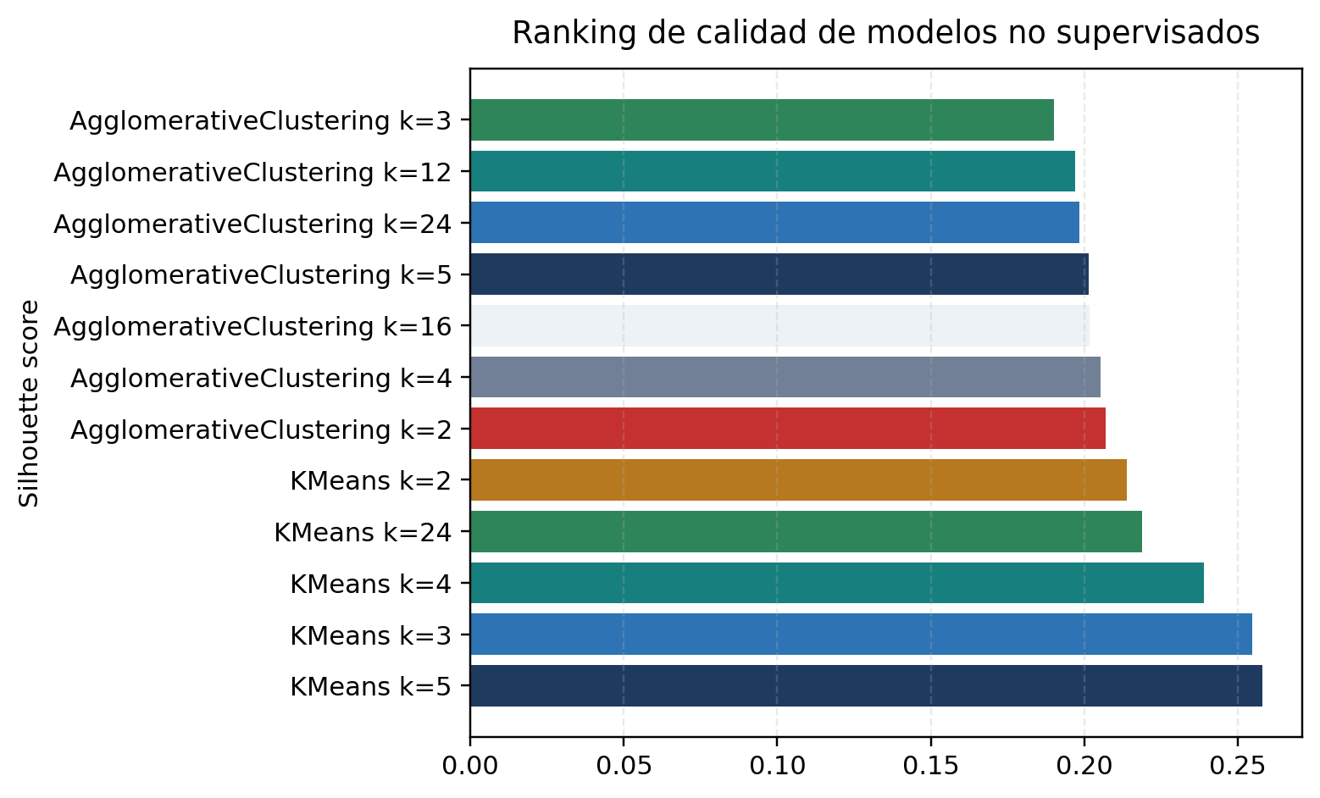
Figura 1. Ranking de modelos por Silhouette Score; barras más altas indican mayor coherencia interna de los clústeres.
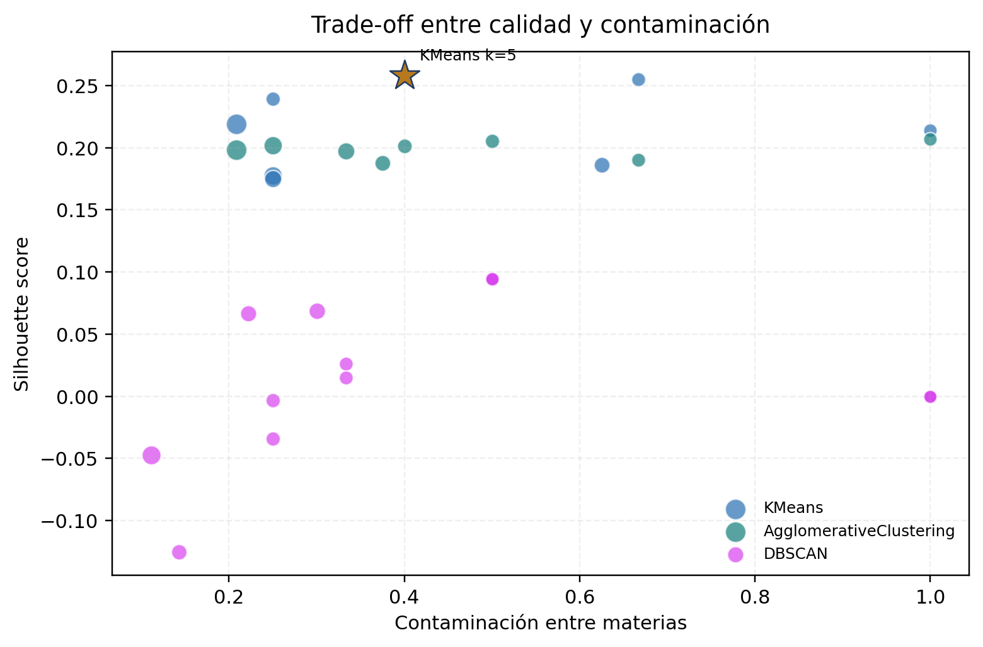
Figura 2. Trade-off entre calidad y contaminación: el ganador debe combinar alto Silhouette con baja mezcla entre materias.
Campo | Valor
Ganador automático | KMeans k=24
Recomendación revisada por humano | KMeans k=24
Modelo activo en runtime | DBSCAN eps=0.32 min_samples=2 (7eb07981b28f)
Métrica principal | score balanceado de selección
Silhouette score | 0.2188
Calinski-Harabasz | 21.5231
Davies-Bouldin | 2.1025
Clústeres | 24
Proporción de ruido | 0.0
Contaminación entre materias | 0.2083
Contaminación entre idiomas | 0.2083
Selection score | 0.0834
Recursos incluidos | 214
Anclas curriculares | 348
Recursos candidatos | 214
Tipos de recurso | n/a
Método vectorial | Tfidf Truncated Svd
Dimensiones vectoriales | 64

Visualización de clústeres
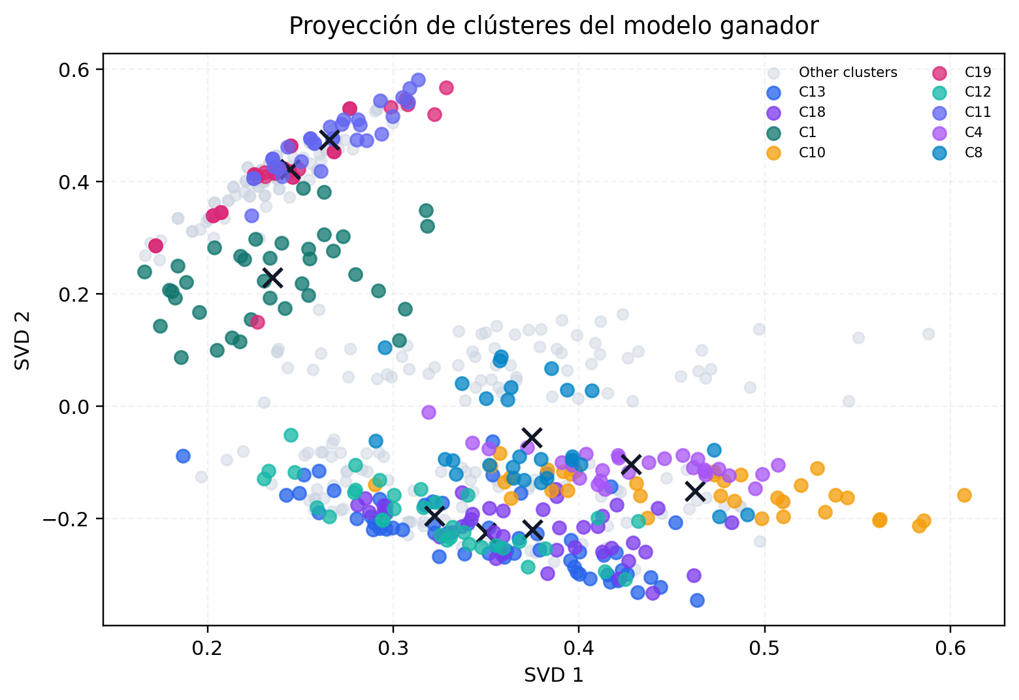
Figura 3. Proyección 2D reproducible de los perfiles de recursos; las X marcan centroides aproximados de los clústeres principales y los puntos grises son ruido/otros clústeres.
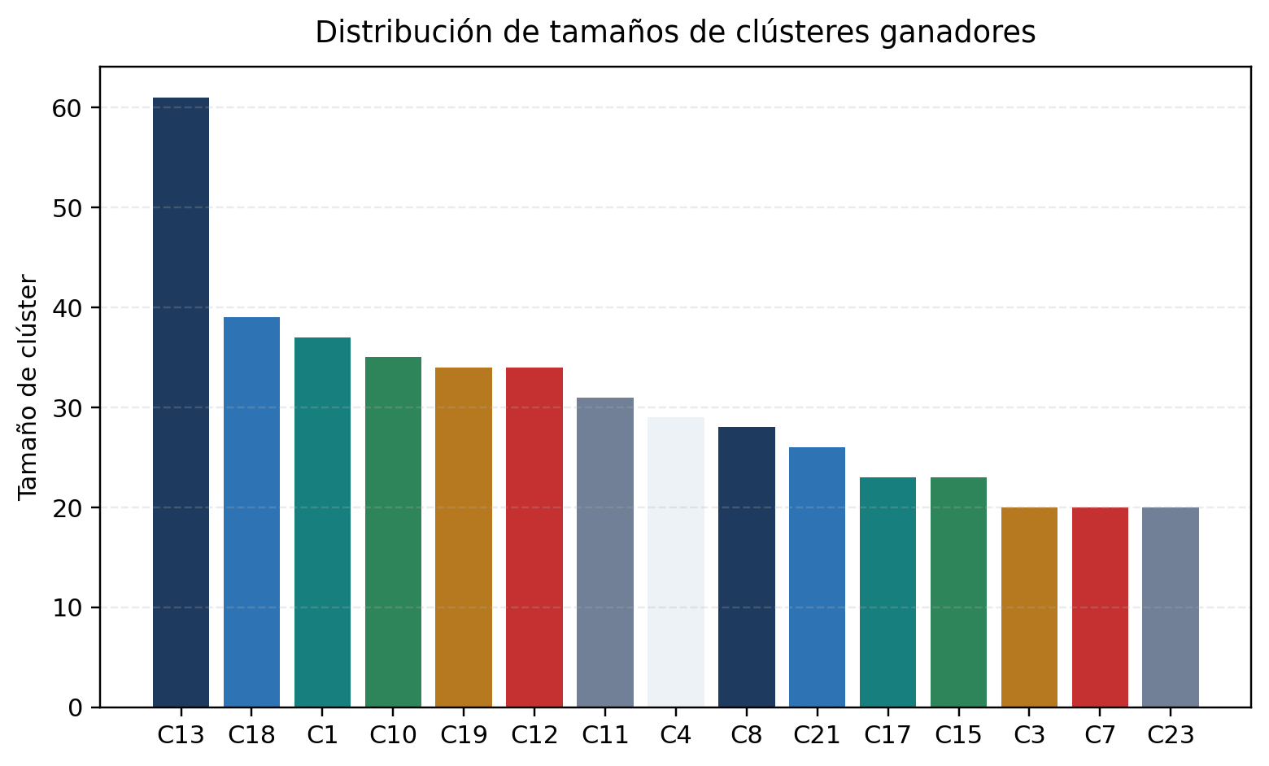
Figura 4. Tamaños de los clústeres principales del modelo ganador; ayuda a detectar clústeres dominantes o demasiado fragmentados.

Conclusiones
Interpretación
El veredicto exploratorio justifica avanzar a la prueba sombra para validar la eficacia de las recomendaciones relacionadas, siempre que se realice una revisión humana previa de los pares más relevantes. No se recomienda despliegue automático debido a la falta de evidencia sobre preferencias reales de los usuarios finales.

Limitaciones
- En esta fase no supervisada no se usan etiquetas humanas de relevancia semántica.
- Los catálogos de recursos pequeños o desbalanceados pueden volver inestables las métricas de agrupamiento.
- Los program topics son anclas o subunidades curriculares, no recursos completos; la alineación de recursos candidatos debe revisarse por separado de la similitud entre temas.
- Las reglas de negocio todavía deben filtrar por materia, idioma, profesor, estudiante, nivel y estado de archivo.

Apéndice

Manifiesto de artefactos
Artefacto | Propósito | Formato | Checksum | Disponibilidad
Program Topic Resource Candidates CSV | Candidatos de alineación entre tema del programa y recurso candidato | csv | eb6935b2da | Sí
Category Normalization Audit CSV | Artefacto de soporte almacenado | csv | 114012a87b | Sí
Cluster Assignments CSV | Asignaciones de clúster del modelo ganador | csv | 8d9dd1682b | Sí
Dataset Summary JSON | Contabilidad y conteos del conjunto de datos | json | 13495c0bbc | Sí
Exclusion Audit CSV | Artefacto de soporte almacenado | csv | f55f1fd557 | Sí
Experiment Configuration JSON | Artefacto de soporte almacenado | json | 21854306a4 | Sí
Feature Audit CSV | Auditoría de disponibilidad de variables | csv | 755350485f | Sí
Findings Interpretation Report Markdown | Base markdown de interpretación de hallazgos | md | 95329684f5 | Sí
Frozen Dataset CSV | Artefacto de soporte almacenado | csv | 27f43f4254 | Sí
Pairwise Semantic Neighbors CSV | Probabilidades holdout almacenadas | csv | d6f8f54f02 | Sí
Human Review Sample CSV | Artefacto de soporte almacenado | csv | 4a6999bed8 | Sí
Integrity Review Markdown | Artefacto de soporte almacenado | md | 04b2afecf7 | Sí
Profile Audit CSV | Artefacto de soporte almacenado | csv | 3fb56fa936 | Sí
Unsupervised Validation Reconciliation CSV | Revisión de conciliación de etiquetas | csv | 34e58946d5 | Sí
Model Comparison CSV | Métricas de modelo almacenadas | csv | 900a11afd2 | Sí
Fitted Representation Manifest JSON | Artefacto de soporte almacenado | json | 9ffb30537f | Sí
Run Summary JSON | Resumen de ejecución validada | json | b9390f3648 | Sí
Technical Report Markdown | Base markdown técnica | md | 10bd2eac6f | Sí
Manifiesto de artefactos del paquete técnico sin exponer rutas del repositorio.

Nombre almacenado: resource_affinity_program_topic_resource_candidates.csv
Nombre almacenado: resource_affinity_category_normalization_audit.csv
Nombre almacenado: resource_affinity_cluster_assignments.csv
Nombre almacenado: resource_affinity_dataset_summary.json
Nombre almacenado: resource_affinity_exclusion_audit.csv
Nombre almacenado: resource_affinity_experiment_config.json
Nombre almacenado: resource_affinity_feature_audit.csv
Nombre almacenado: resource_affinity_findings_interpretation_report.md
Nombre almacenado: resource_affinity_dataset_frozen.csv
Nombre almacenado: resource_affinity_pairwise_neighbors.csv
Nombre almacenado: resource_affinity_human_review_sample.csv
Nombre almacenado: resource_affinity_integrity_review.md
Nombre almacenado: resource_affinity_profile_audit.csv
Nombre almacenado: resource_affinity_reconciliation.csv
Nombre almacenado: resource_affinity_model_comparison.csv
Nombre almacenado: resource_affinity_representation_manifest.json
Nombre almacenado: resource_affinity_run_summary.json
Nombre almacenado: resource_affinity_technical_report.md

